**Rapport Projet de Web de fin d’année :** PhpAurion

*Milo Montuori  
Sacha Evain*

Sommaire :  
 - Présentation  
 - Fonctionnalités

Présentation :

PhpAurion est un site web crée en PHP, HTML et CSS (avec le framework Bootstrap).  
Ce site est un site de gestion de scolarité (comme Aurion, site de scolarité créé par l’entreprise Auriga, d’où son nom).

Les différentes pages du site ne sont accessibles qu’une fois connecter :  
 - Soit en tant que professeur (pour ajouter une note, une absence)  
 - Soit en tant qu’élève (pour voir les notes, les absence)

Les identifiants sont indiqués sur la page principale (index.php)  
Le site se veut être sobre pour un maximum de lisibilité lors de l’utilisation, nous ne cherchions pas forcément la beauté, mais la simplicité et l’utilité.

Fonctionnalités :

**La base de données :**

Le site fonctionne avec une base de données où sont enregistrés diverses informations :  
 - Les utilisateurs  
 - Les notes  
 - Les absences  
 - Les matières  
Cette base de données est structurée comme le diagramme UML ci-dessous :  
(les flèches sont à double-sens)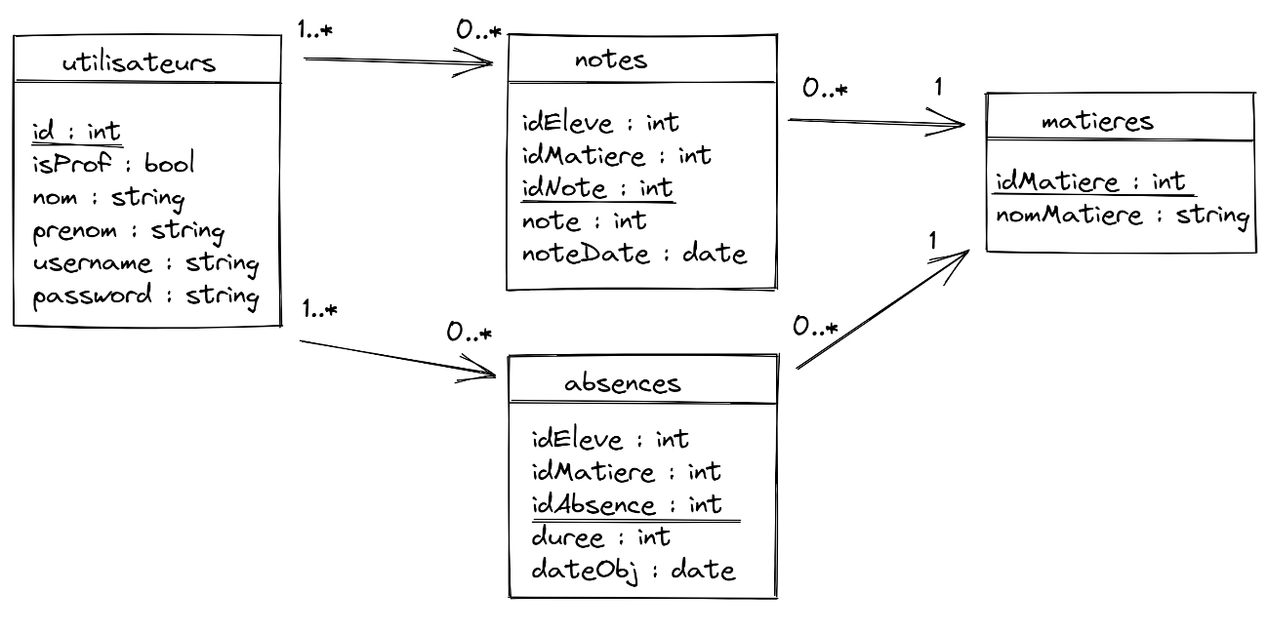

**Factorisation de notre site internet :**

Nous avons voulu à tout prix limité le plus possible les changements inutiles lors de création de nouvelle page par exemple. C’est pour cela que notre site est totalement factoriser :

Comme nous le voyons sur ce schéma, toutes les pages du site ont le même « header » et « footer » (et autre paramètre). En utilisant les « include », cela nous permet de largement limiter la taille des pages (en termes de quantité de code) pour éviter d’être surchargé lors de notre travail. Il n’y a donc que le « body » qui est propre à chaque page.

**Un site web Dynamique !**

Comme on le voit ici, les affichages du menu de navigation ainsi que le « header » change suivant l’utilisateur qui se connecte.  
  
Ici, on peut voir PrenomDeEleve et PrenomDuProf (purs exemples) ainsi que des différences dans la barre de navigation.

(accompagné d’un message d’erreur, lui aussi fonctionnant grâce à un cookie)

**Une base de données modifiable :**

Comme demandé dans les consignes, la base de données est modifiable depuis le site, particulièrement les notes qui peuvent être ajoutée, modifiée ou supprimée.  
Les absences ne sont qu’ajoutable actuellement.

Notre site peut être amélioré de plusieurs manières différentes, mais actuellement, il répond à toutes les consignes demandées. Pour ne pas surcharger le site, il n’y a aucune image. C’est un choix car notre site se veut sobre et simple d’utilisation.

**En espérant que notre site réponde à toutes les attentes, merci d’avoir lu ce rapport !**